Panna cotta à la feta et au melon

Pour deux personnes
75g de feta
100ml de lait
100ml de crème liquide entière
sel, poivre
1/2melon
1 cuil à café d'huile de noisette
4 petites feuilles de basilic
1 pincée de mélange 5 baies
1 cuil à soupe de pignons de pin
Caramel au balsamique
1 cuil à soupe de sucre
1 cuil à soupe de vinaigre balsamique

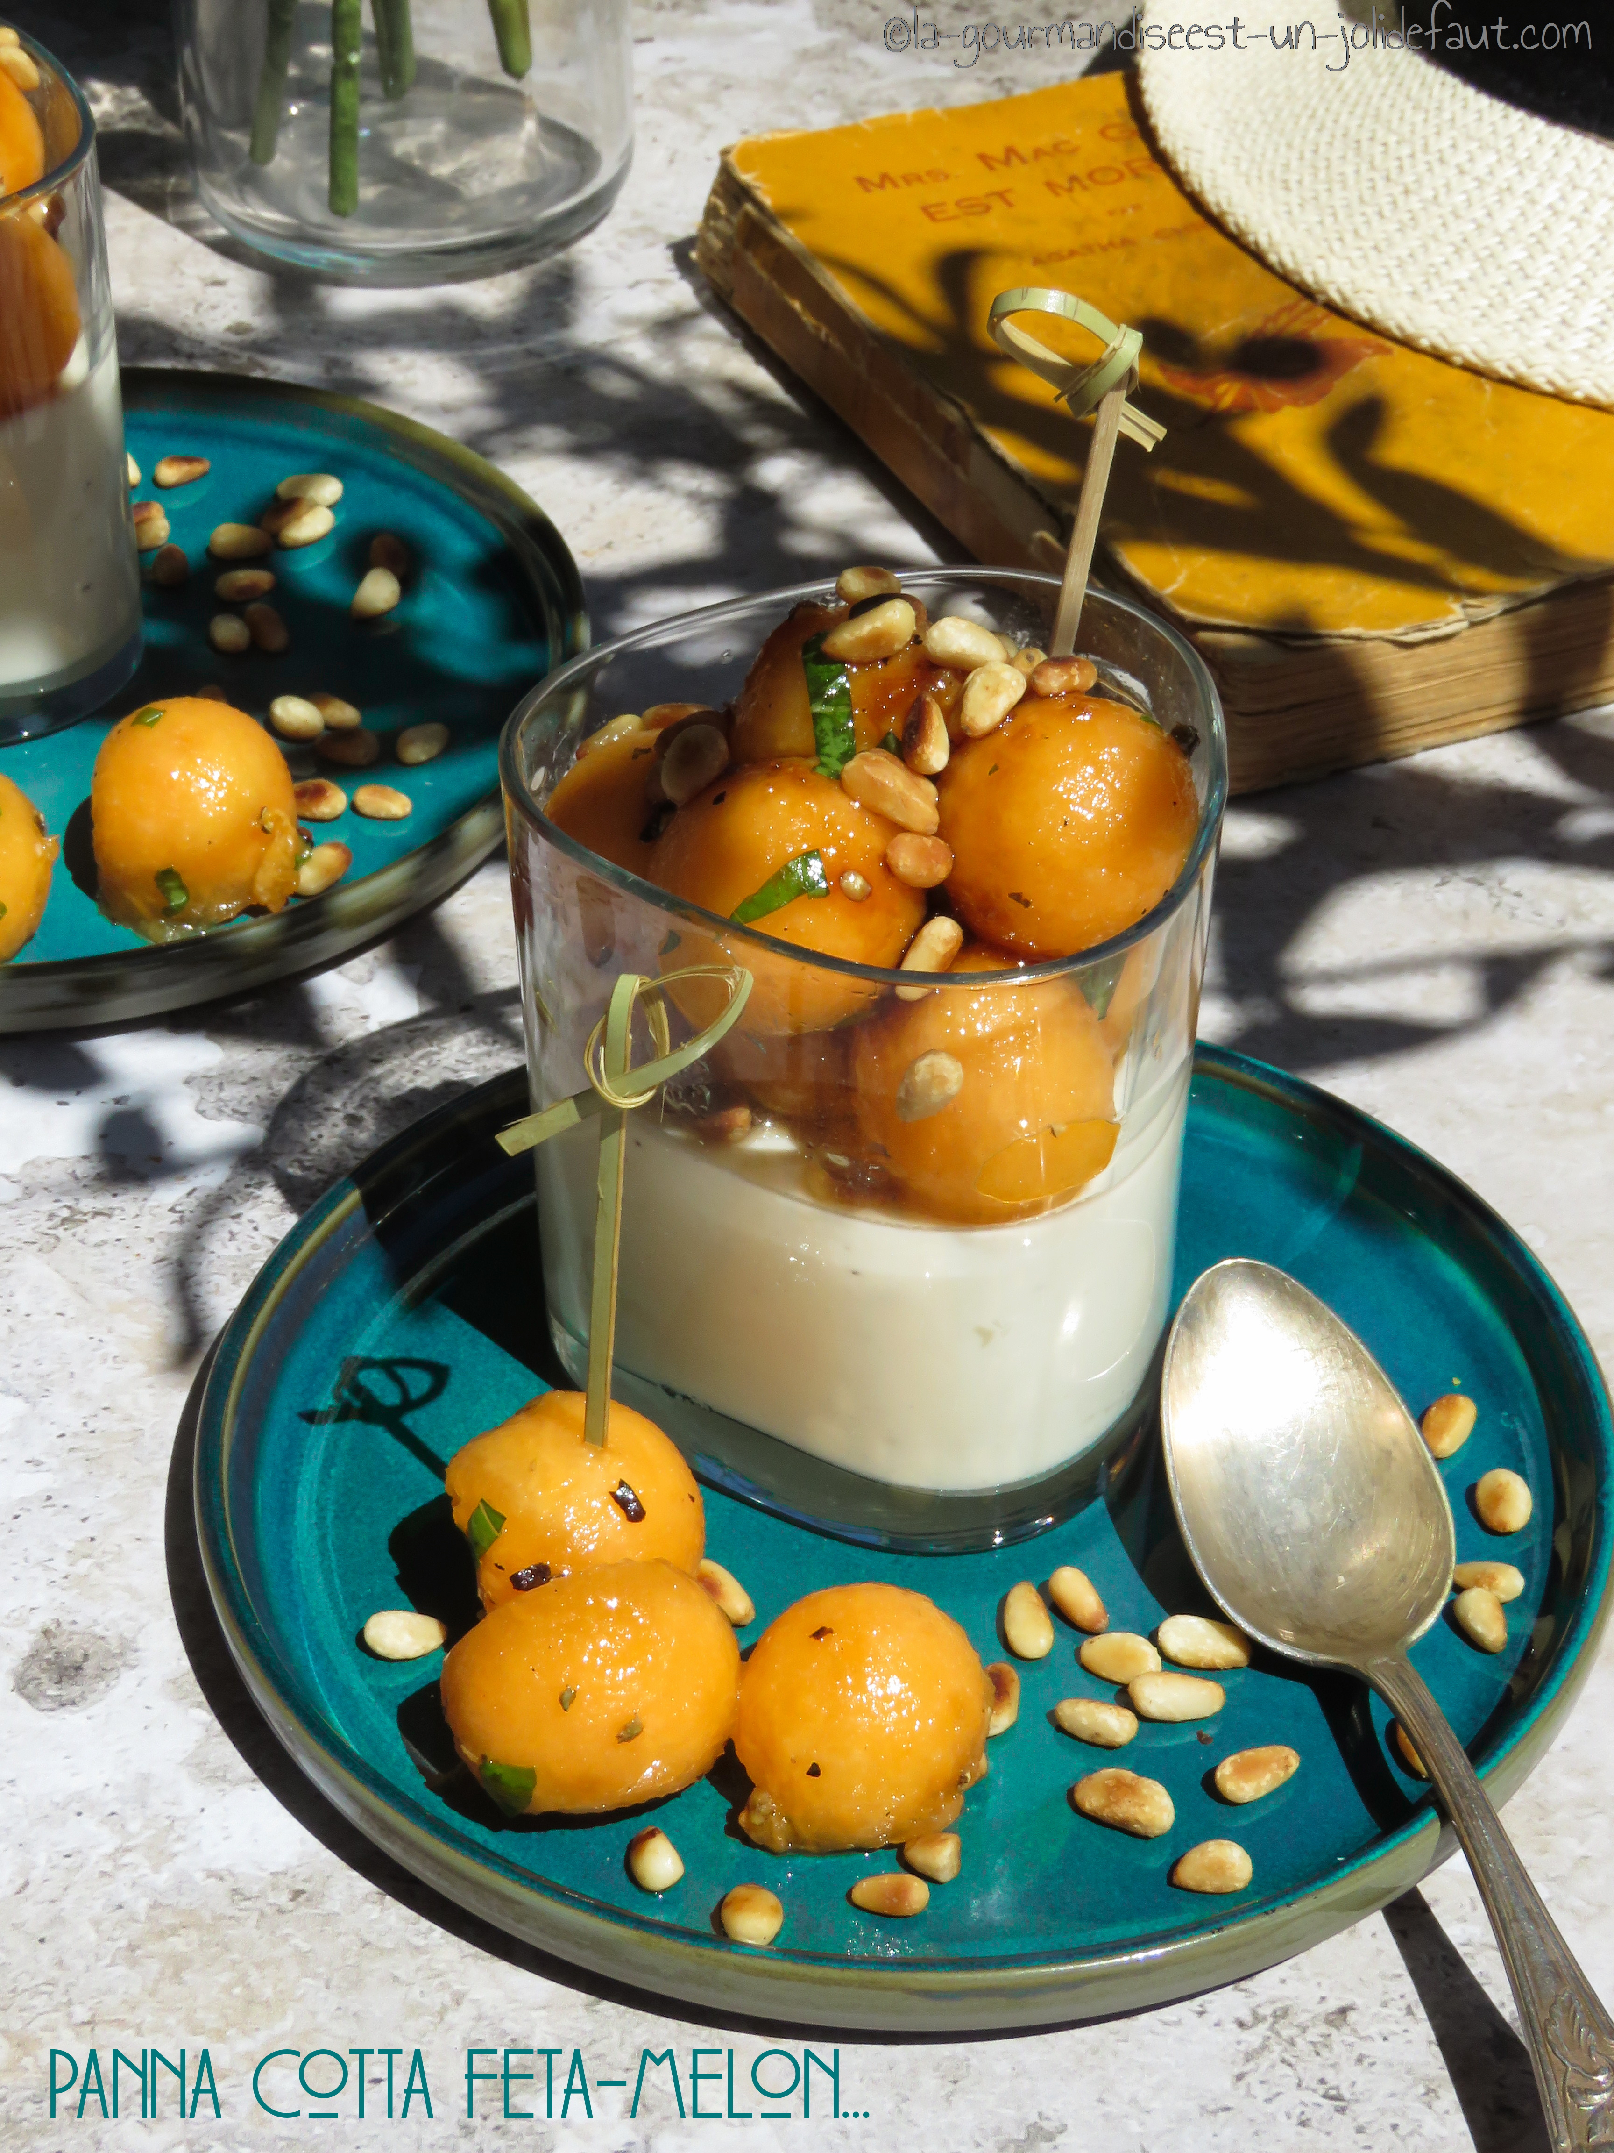

La panna cotta: faites tremper la feuille de gélatine dans un bol d'eau froide.
Versez le lait et la crème dans une casserole, ajoutez la feta émiettée et portez à ébullition tout en fouettant le mélange pour bien dissoudre la feta, salez, poivrez. Quand la feta est bien dissoute dans la crème, incorporez la feuille de gélatine essorée.
Répartissez la crème à la feta dans 2 ou 4 verrines et laissez-les refroidir avant de les placer au frigo pendant au moins trois heure, moi je les laisse la nuit.
Le melon: A l'aide d'une cuillère parisienne, détaillez des billes de melon. Mettez-les dans un bol, ajoutez l'huile de noisette, les baies concassées et le basilic haché, mélangez et répartissez les billes de melon sur les panna cotta.
Torréfiez les pignons de pin dans une poêle et à sec.
Caramel au balsamique: Versez le sucre et le vinaigre balsamique, portez à ébullition et laissez cuire quelques minutes pour former un caramel. Attention la couleur du vinaigre balsamique vous empêchera de voir si le caramel est trop cuit ou pas assez, c'est une question de feeling. Si vous avec l'habitude de faire du caramel vous saurez quant stopper la cuisson, sinon, vous allez voir se former des toutes petites bulles, attendez un peu qu'elles grossissent et stoppez la cuisson. Le caramel va épaissir en refroidissant donc n'attendez pas trop pour vous en servir ou réchauffez-le un peu le moment voulu.
Versez le caramel balsamique sur les billes de melon, saupoudrez de pignons de pin et réservez au frais jusqu'au moment de servir.

